CAMPANIA "LUNA NAŢIONALĂ A INFORMĂRII DESPRE EFECTELE ACTIVITĂȚII FIZICE"
septembrie 2020

FII ACTIV !

Pondereapersoanelor care NU facniciodatăexercițiifizicesau sportînțărileUE 2017
Recomandări OMS¹:

*Copiii și adolescenții între 5 și 17 ani:zilnic cel puțin 60 de minute de activitate fizică de intensitate moderată până la intensă.
* Adulțiicuvârsta peste 18 ani:celpuțin30 minute/ zi de activitatefizică de intensitatemoderată, de 5 oripesăptămânăsau15 minute/zi de activitatefizică de intensitateviguroasăsau o combinațieîntreceledouă.
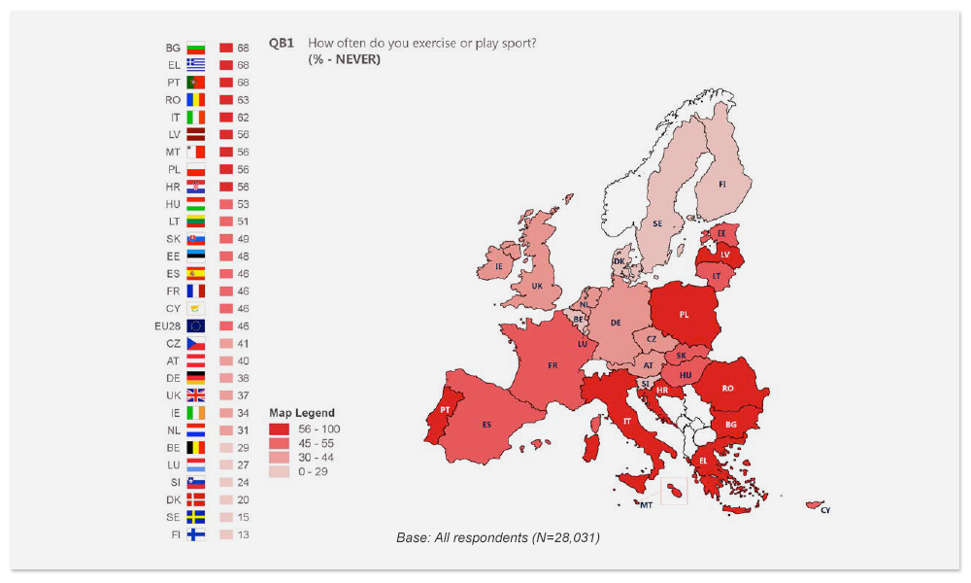
Conform rezultatelor EUROBAROMETRELOR asupra activității fizice, se observă o tendință continuă de creștere a procentului persoanelor din România care declară că NU practică niciodată sport sau activități fizice, de la 49% în 2010, la 60% în 2014 și 63% în 2018.⁸

ÎnRomâniaîn 2017,28%dintrefemeiefectueazăactivitatefizicăintensă la locul de muncă,față de 23%dintrebărbați.

Înmediulrural, 39%
dintrepersoanedesfășoară
activitatefizicăintensă,
față de 17% înmediulurban.⁹

23%
28%
La nivel global, 1 din5adolescențiși1 din 4adulținu este suficient de activdinpunct de vedere fizic.¹

Sursa: Eurobarometruspecialpentruactivitatefizică, UE - 2018
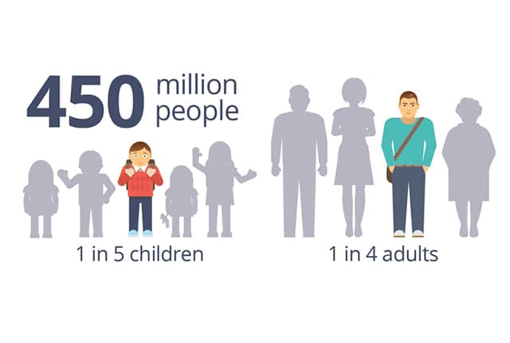

ÎnUniuneaEuropeană, 23% din băiețiiși 16% din fetele de 11-15 aniîndeplinescrecomandările OMS pentruactivitate fizică.⁵
În România in 2018, procentul copiilor de 11-15 ani care raportează participarea la activități fizice în conformitate cu recomandările OMS, este îngrijorător de scăzut (17,8% dintre băieți și 10,4% dintre fete). ⁷

1 din 4
1 din 5

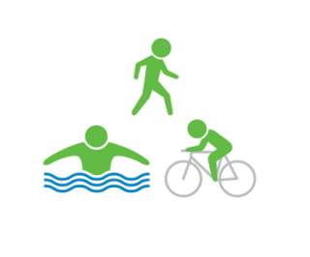
Cel mai recent sondaj Eurobarometru al Comisiei privind sportul și activitatea fizică, publicat în martie 2018, arată că 50% din europeni fac exerciții sau sunt antrenați în jocuri sportive,³

Persoanele care suntinsuficient active fizic au un risccrescut de 20% până la 30% de decesîncomparațiecupersoanele care suntsuficient de active²:

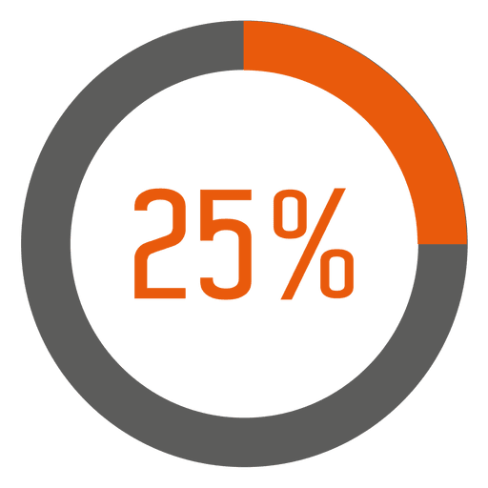
ÎnRomânia,peste60% din totaluldeceselor pot fi atribuiteuneiserii de factoricomportamentali care include, pelângăalimentație, tutun, alcoolșiactivitateafizicăscăzută (4%), ⁶

20-30%

In UE, in 2017,inactivitatea fizică a costat 80,4 mld. euro/an, prin patru boli majore netransmisibile (boli coronariene, diabet de tip 2, cancer colorectal și de sân) și prin costurile indirecte.⁴
In UE,în 2017 s-a estimat că toate decesele atribuite unei activități fizice scăzute rezultă din bolile netransmisibile: boli cardiovasculare (140.746), neoplasme (9.045) și diabet și boli de rinichi (3.075).⁴.

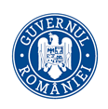
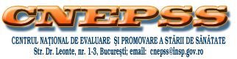
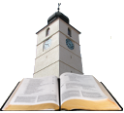

INSTITUTUL NAȚIONAL CENTRUL NAȚIONAL DE EVALUAREA ȘI CENTRUL REGIONAL DE SĂNĂTATE SIGLA ȘI NUME DSP
MINISTERUL SĂNĂTĂȚII DE SĂNĂTATE PUBLICĂ PROMOVAREA STĂRII DE SĂNĂTATE PUBLICĂSIBIU

Materialrealizatîncadrul subprogramuluide evaluareşipromovare a sănătăţiişieducaţiepentrusănătate al MinisteruluiSănătăii - pentrudistribuțiegratuită

